questions sur le texte
Läs och försök förstå artikeln om Sandra. Tänk på att kunna berätta vad som hände i Sandras liv. Hur var hennes ”första” liv? När gifte hon sig? Hur var hennes äktenskap i början? Hade de barn? Försök sedan berätta vad Sandra börjar göra mer och mer (svar: hon börjar gå ut och träffa kompisar och gamla kollegor), tills den dagen hon gör detta mycket viktiga möte, som ni alla vet vad det handlar om....; beskriv denna man, vem är han? vad tycker Sandra om honom etc?
och slutligen: hur lever Sandra idag?
Här kommer ungefär samma sak på franska:
- comment était la vie de Sandra avant qu’elle ne rencontre un certain sdf?
- comment vivait-elle ?
- elle avait une vie heureuse ?
- le couple avait des enfants ? pourquoi ? qu’en pense Sandra ?
- Sandra commence à changer un sa vie ; que fait-elle de plus en plus ?
- où va-t-elle souvent ? décrivez ce lieu, ce bar
- un jour, elle fait une rencontre intéressante ; avec qui ?
- comment réagit la jeune femme aux histoires de cet homme ?
- décrivez un peu cet homme
- finalement que va faire Sandra, elle prendra une décision très radicale concernant son couple
- comment Sandra vit-elle aujourd’hui ? elle est toujours mariée ? avec qui vit-elle ?
- vous, que pensez-vous de cette histoire ? cela pourrait-elle vous arriver aussi ?
Behöver ni hjälp eller har andra frågor så mäjla mig gärna, ev. envoyez un texto au 0732-043236
Monsieur Le Professeur
länkar:
11 sdf brindilles1 2 blanc

jag lämnade min pojkvän för en hemlös |  | j’ai plaqué mon copain pour un sdf
en hemlös har inget hem |  | un sdf n’a pas de maison
jag visste inte mycket om honom |  | je ne savais pas grand-chose de lui
det var inte ett liv egentligen (säg: verkligen) |  | ce n’était pas vraiment une vie
jag hade intrycket av att det passade honom bra |  | j’avais l’impression que cela l’arrangeait
jag var honom inte oumbärlig |  | je ne lui étais pas indispensable
han hade rest mycket |  | il avait beaucoup voyagé
jag älskade inte längre min man |  | je n’aimais plus mon mari
jag är arg på dig |  | je t’en veux
jag var arg på mig själv för att ha varit så blind |  | je m’en voulais d’avoir été aussi aveugle
när man är blind, ser man ingenting |  | quand on est aveugle on ne voit rien
jag lyssnar på dig |  | je t’écoute
jag kunde inte lyssna på dig (jag har inte klarat av att lyssna på dig) |  | je n’ai pas su t’écouter
jag frågade honom/henne |  | je lui ai demandé
hon lämnade sin man för att leva med en annan man |  | elle a quitté son mari pour vivre avec un autre homme
hon blev kär i en marginell person |  | elle est tombée amoureuse d’un marginal
han såg normal ut |  | il avait l’air normal
jag sade till honom/henne : lever du i detta ruckel ? |  | je lui ai dit : tu vis dans ce taudis ?
jag skämtar, jag skämtade, han skämtade hela tiden |  | je plaisante, j’ai plaisanté, il plaisantait tout le temps
jag saknar honom enormt mycket |  | il me manque énormément
hon gifte sig mycket ung |  | elle s’est mariée très jeune
hon lämnade en man med bekväm lön |  | elle a quitté un homme au salaire confortable
han lever i ett förmöget hem/hus |  | il vit dans une maison cossue
det var den första kvinnan som jag älskat |  | ça a été la première femme que j’ai aimée
jag älskar dig enormt (mycket), min kärlek för dig är enorm |  | je t’aime énormément, mon amour pour toi est énorme
hon har ett enormt leende ; « det gör mig enormt nöje » |  | elle a un sourire énorme ; cela me fait énormément plaisir
jag började att göra mig fri från min pappa |  | j’ai commencé à me détacher de mon père
det passar mig bra |  | cela m’arrange
därför att du har aldrig frågat mig det |  | parce que tu ne me l’as jamais demandé
jag skämdes för mycket för det |  | j’en avais trop honte
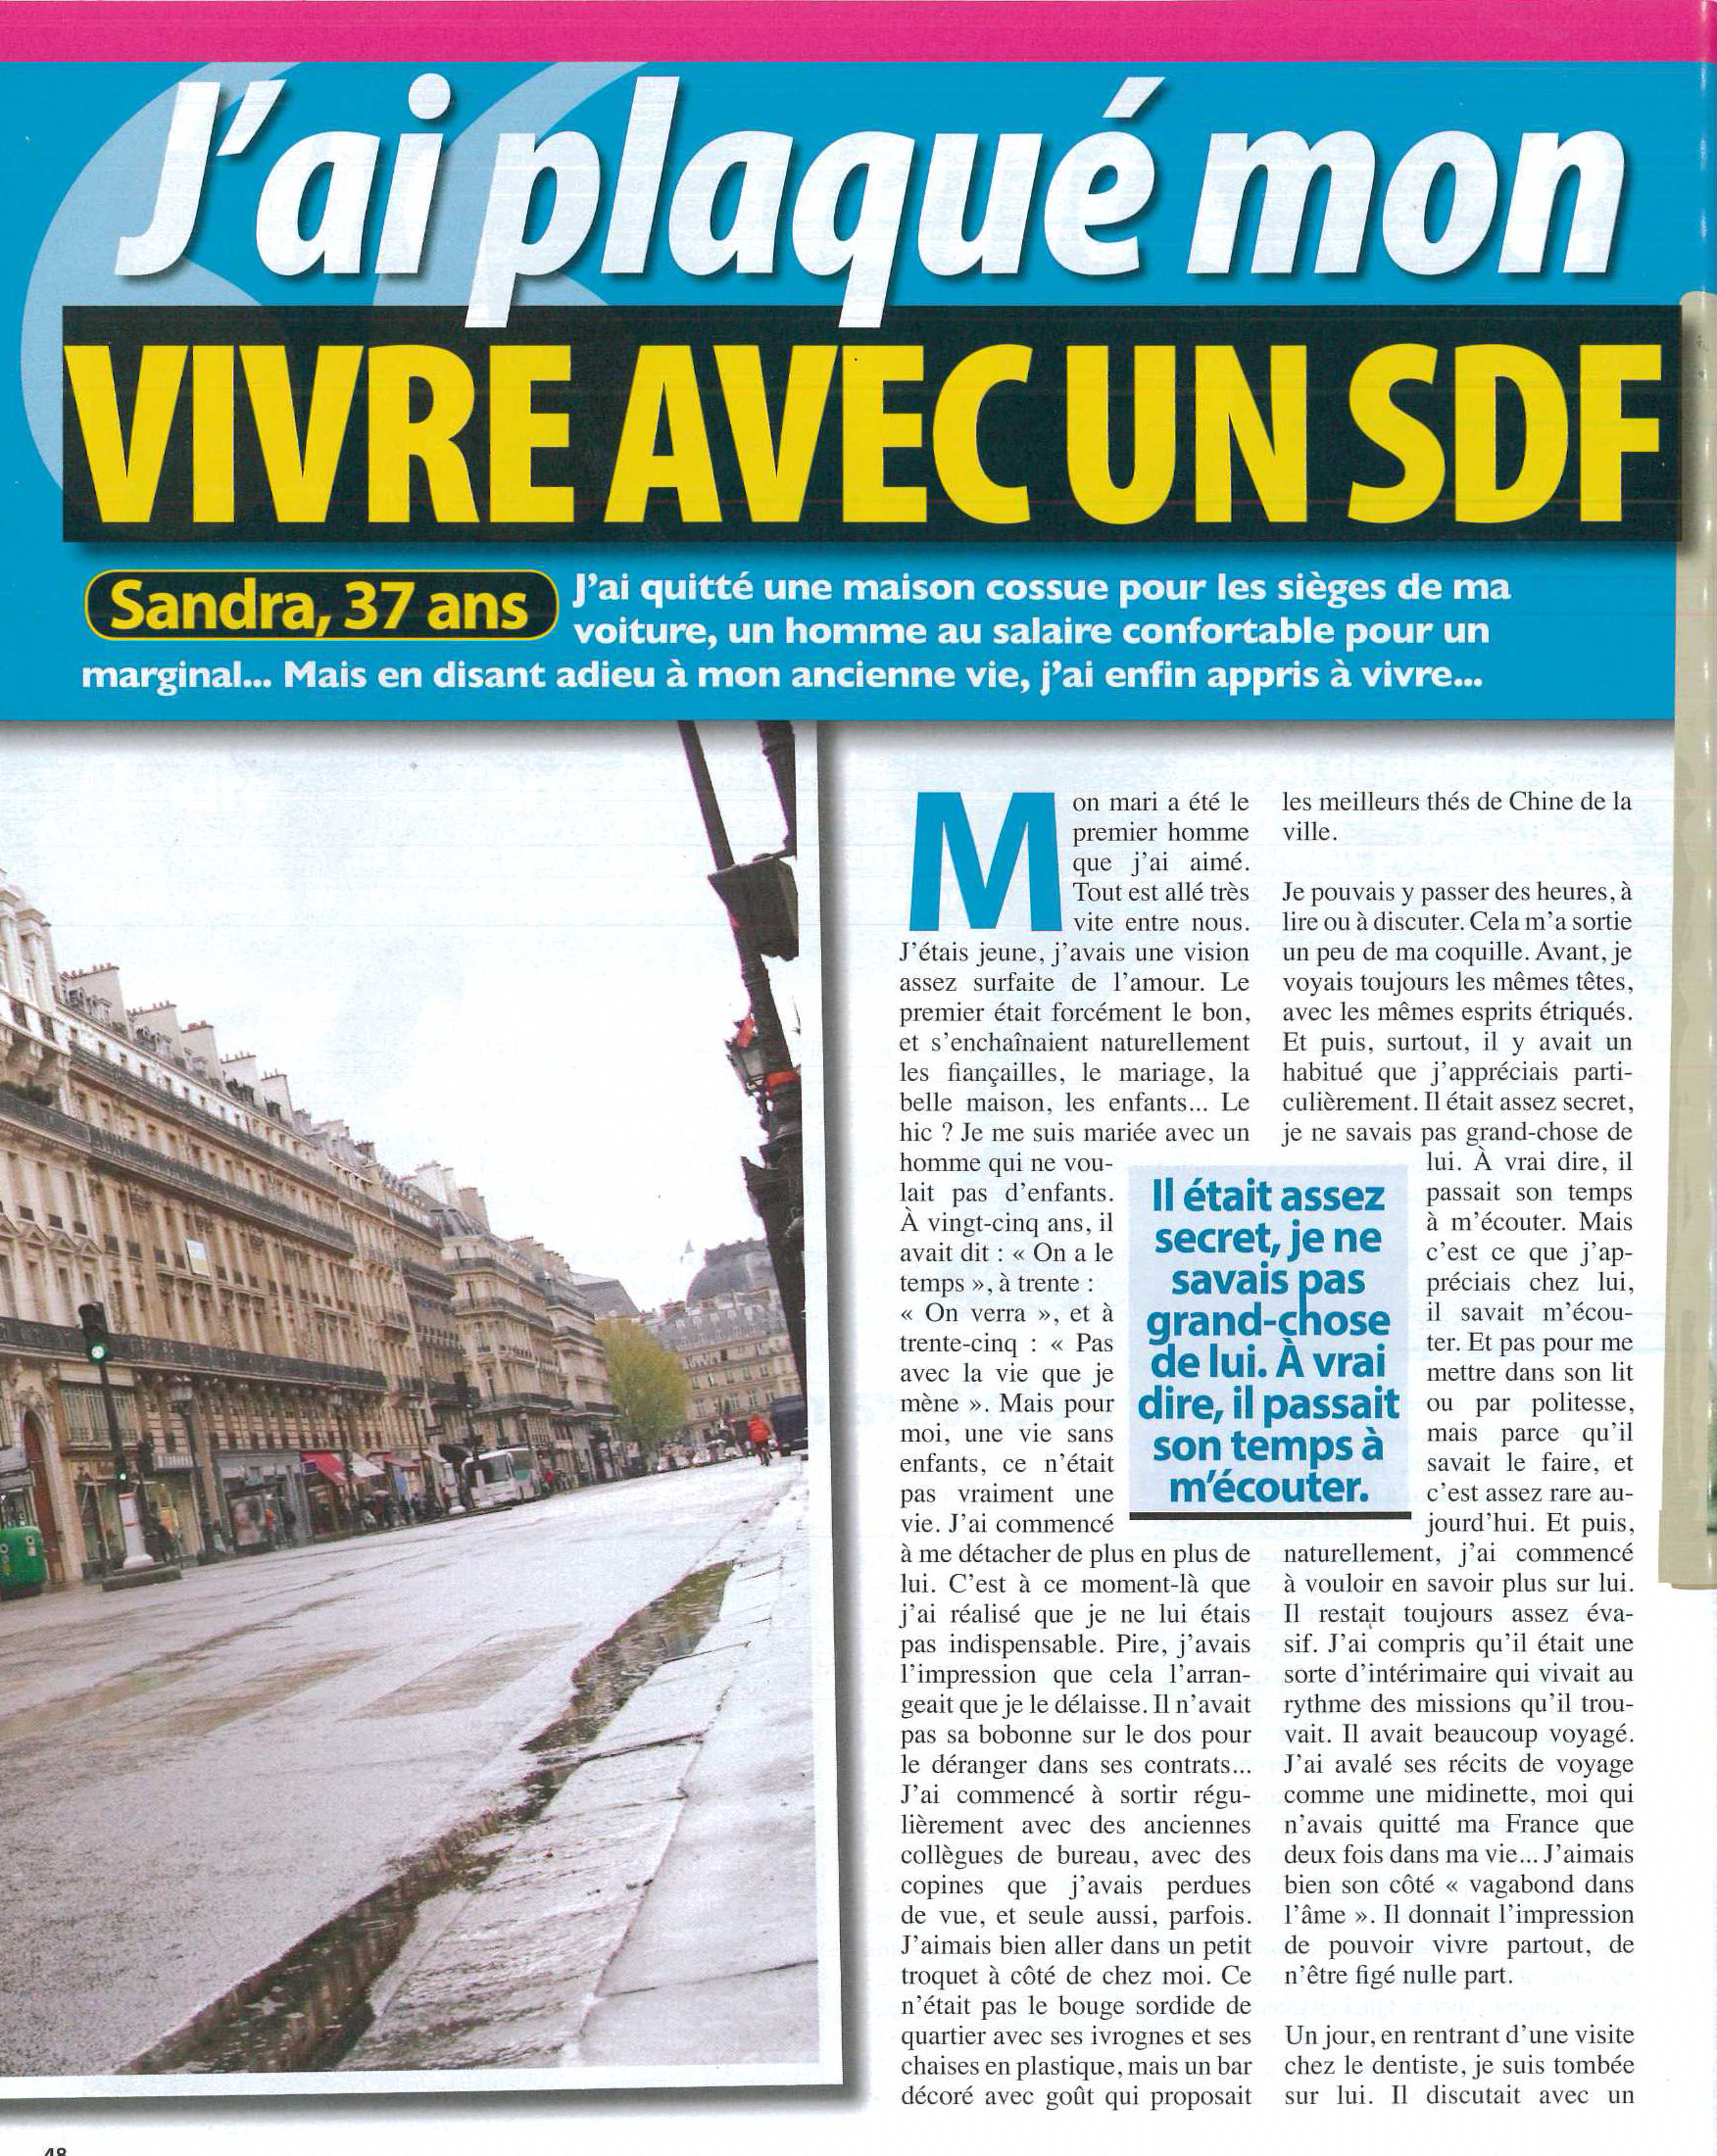

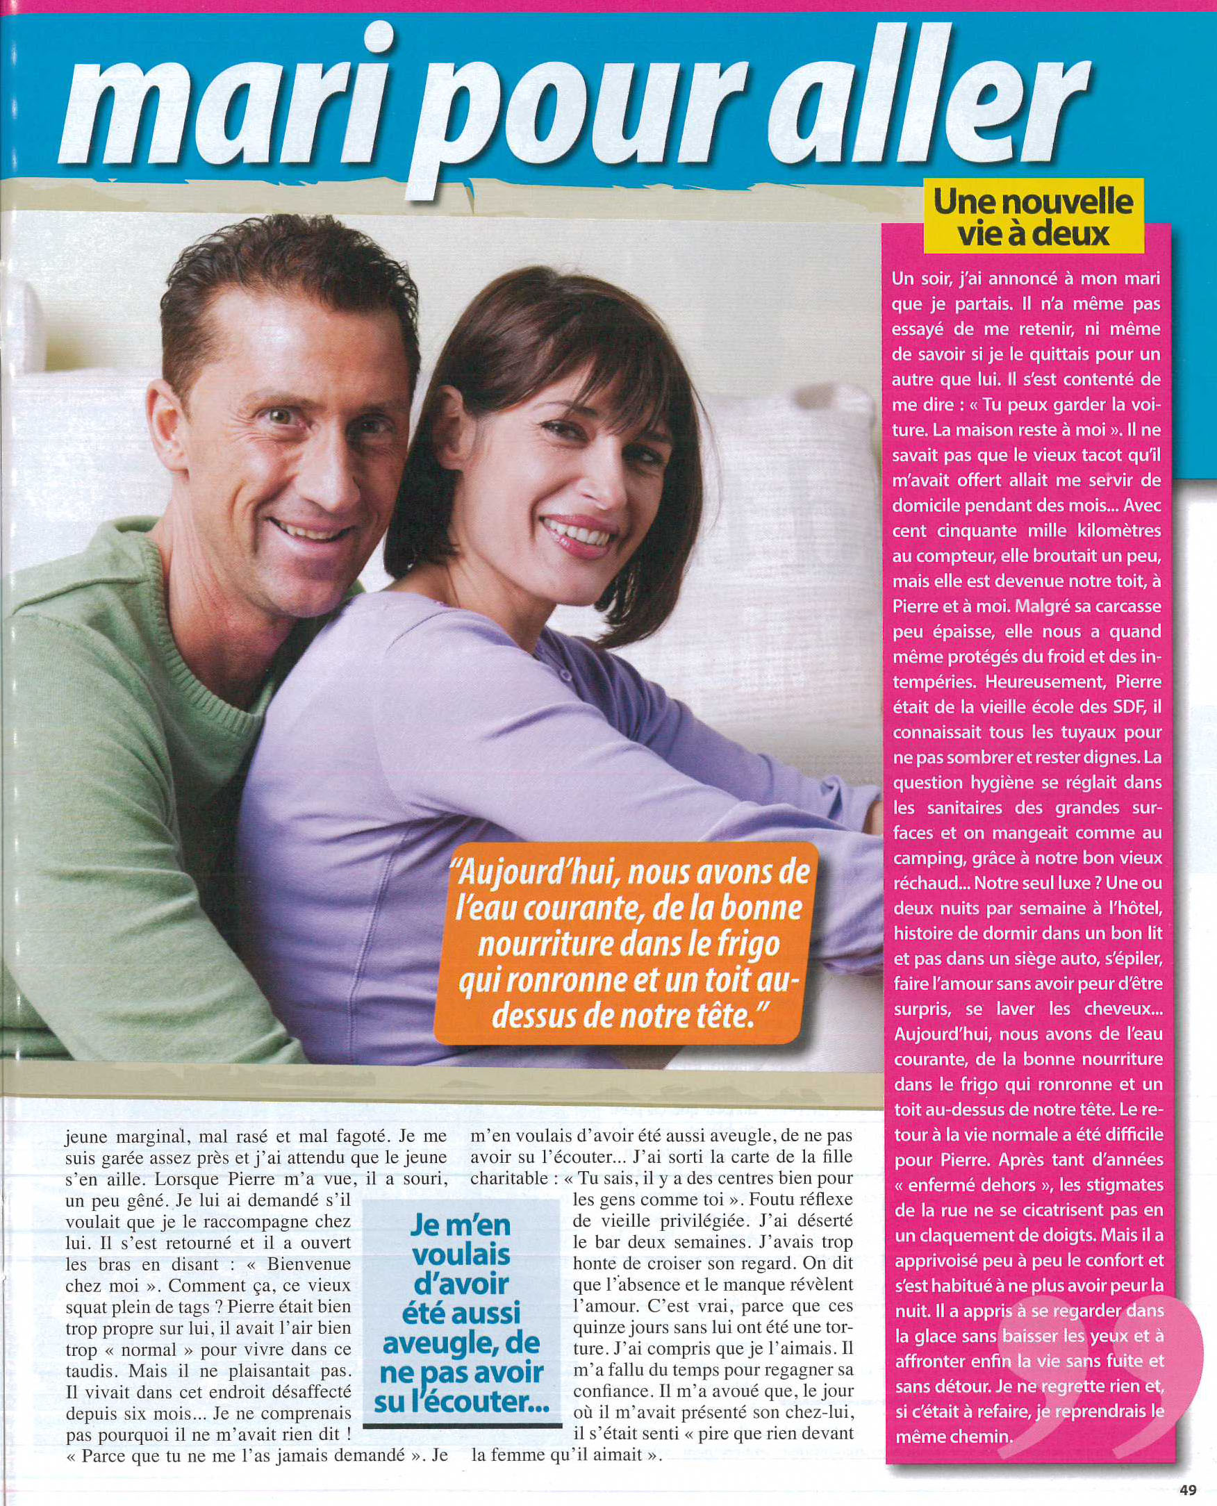

vocabulaire sdf
plaquer | sticka ifrån, lämna
un sdf | en hemlös
cossu | välbärgad, förmögen
un siège | ett säte
le salaire | lönen
surfait | överskattad
s’enchaîner | följa på varandra
les fiançailles | förlovning
le hic | haken
mener | föra, leda
se détacher | ta bort, göra sig fri från
indispensable | oumbärlig
pire | värre
délaisser | lämna, gå ifrån
une bobonne | en fruga
un troquet | en bar
un bouge | kyffe
sordide | smutsig, mörkt, ogästvänlig
ivrogne | berusad person, fyllo
coquille | snäckskal
esprit | själ
étriqué | inskränkt, trång
assez | ganska
évasif | flytkig
intérimaire | som arbetar tillfälligt, extraanställd
avaler | svälja
un récit | en berättelse
une midinette | ung tjej
figer | sätta fast
fagoté | illa klädd
attendre | vänta (på)
s’en aller | gå iväg
un squat | en lya, eg. ockuperat hus
un taudis | ett ruckel
plaisanter | skämta
aveugle | blind
charitable | godhjärtad-
foutu | ”förbaskad”
avoir honte | skämmas
manquer | missa, sakna

